# help命令

【参考：<https://blog.csdn.net/dengjin20104042056/article/details/95243229】>

## 命令概述：

help命令用于显示Shell内部命令的帮助信息

help命令只能显示Shell内部命令的帮助信息，而Linux系统中绝大多数是外部命令，所以help命令的作用十分有限。

而对于外部命令的帮助信息，可以使用man命令或者info命令查看。

## 二、命令格式：

### 1、查看内部命令：

命令格式：help [参数] 内部命令

### 2、查看外部命令：

命令格式：命令 --help

## 三、常用选项：

|  |  |
| --- | --- |
|  | 描述 |
| -d | 输出每个命令的简短描述 |
| -s | 输出短格式的帮助信息 |
| -m | 以伪man手册的格式显示帮助信息 |

## 参考示例：

### 显示cd命令的帮助信息：



### 以短格式显示cd命令的帮助信息：

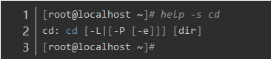

### 输出cd命令的简短描述：

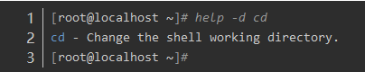

### 查看外部命令cat的用法：

